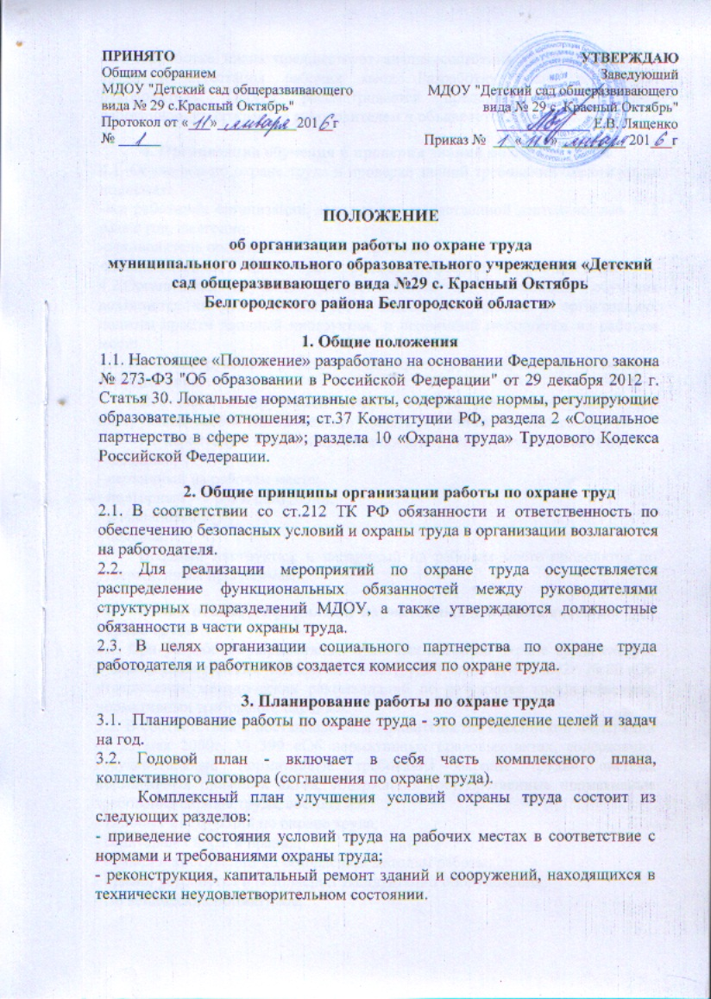

ПОЛОЖЕНИЕ
об организации работы по охране труда

1. Общие положения
1.1. Настоящее «Положение» разработано на основании Федерального закона № 273-ФЗ "Об образовании в Российской Федерации" от 29 декабря 2012 г. Статья 30. Локальные нормативные акты, содержащие нормы, регулирующие образовательные отношения; ст.37 Конституции РФ, раздела 2 «Социальное партнерство в сфере труда»; раздела 10 «Охрана труда» Трудового Кодекса Российской Федерации.

2. Общие принципы организации работы по охране труд
2.1. В соответствии со ст.212 ТК РФ обязанности и ответственность по обеспечению безопасных условий и охраны труда в организации возлагаются на работодателя.
2.2. Для реализации мероприятий по охране труда осуществляется распределение функциональных обязанностей между руководителями структурных подразделений МДОУ, а также утверждаются должностные обязанности в части охраны труда.
2.3. В целях организации социального партнерства по охране труда работодателя и работников создается комиссия по охране труда.

3. Планирование работы по охране труда
3.1. Планирование работы по охране труда - это определение целей и задач на год.
3.2. Годовой план - включает в себя часть комплексного плана, коллективного договора (соглашения по охране труда).
Комплексный план улучшения условий охраны труда состоит из следующих разделов:
- приведение состояния условий труда на рабочих местах в соответствие с нормами и требованиями охраны труда;
- реконструкция, капитальный ремонт зданий и сооружений, находящихся в технически неудовлетворительном состоянии.
3.3. Разработке плана предшествует анализ состояния условий и охраны труда и аттестация рабочих мест. Разработку плана возглавляет руководитель. Проект рассматривается представительным органом работников, утверждается руководителем и объявляется приказом.

4. Организация обучения и проверки знаний по охране труда
4.1. Обучению по охране труда и проверке знаний требований охраны труда подлежат:
-все работники организации, занятые производственной деятельностью – 2 раза в год, ежегодно;
-руководитель организации – 1 раз в три года;
-уполномоченное лицо по охране труда от профсоюза – 1 раз в три года.
4.2.Организация обучения: ответственность за организацию обучения возлагается на руководителя ДОУ. Вновь поступившие в организацию, должны пройти вводный инструктаж, и первичный инструктаж на рабочем месте.
4.3. Виды инструктажей работников по охране труда, порядок их проведения и оформления.
Все виды инструктажей следует считать элементами учебы. При инструктаже особое внимание надо уделять работникам со стажем до 1 года.
По характеру и времени проведения инструктажи подразделяют на:
- вводный;
- первичный на рабочем месте;
- повторный – 1 раз в полугодии;
- внеплановый;
- целевой.
Вводный инструктаж и первичный на рабочем месте проводятся по утвержденным программам.

5. Подготовка и оформление нормативных правовых актов по охране труда
5.1. При разработке нормативных правовых актов по охране труда следует руководствоваться Постановлением Минтруда России от 17.12.02г. № 80 «Об утверждении методических рекомендаций по разработке государственных нормативных требований охраны».
5.2. В соответствии с постановлением Правительства Российской Федерации от 23 мая 2000г. № 399 «Об нормативных правовых актах, содержащих государственные нормативные требования охраны труда» система нормативных правовых актов, содержащих государственные нормативные требования охраны труда, состоит из:
- типовых инструкций по охране труда;
- санитарных норм и правил;
- правил и инструкций по безопасным методам работы;
- правил устройства и безопасной эксплуатации оборудования;
- гигиенических нормативов;
- государственных стандартов безопасности труда.
5.3.Нормативные документы разрабатываются, согласовываются с профсоюзным комитетом, утверждаются и вводятся в действие приказом руководителя МДОУ.

6. Разработка и утверждение типовых инструкций по охране труда
6.1.В типовую инструкцию по охране труда включаются разделы:
- Общие требования безопасности.
- Требования безопасности перед началом работы.
- Требования безопасности во время работы.
- Требования безопасности в аварийных ситуациях.
- Требования безопасности по окончании работы.
6.2.Инструкции по охране труда для работников разрабатываются как для отдельных профессий, так и на отдельные виды работ.
6.3.Инструкция по охране труда для работников должна содержать те же разделы, что и типовая инструкция.
6.4.Инструкции должны пересматриваться не реже одного раза в 5 лет.
6.5.Руководитель организации осуществляет контроль за своевременной разработкой, проверкой, пересмотром и утверждением инструкций по охране труда для работников, оказывает методическую помощь разработчикам.
6.6.У руководителя структурного подразделения организации должен храниться комплект действующих в подразделении инструкций.
6.7.Инструкции по охране труда для работников выдаются им на руки (под роспись в журнале выдачи инструкций), и изучаются при первичном инструктаже, вывешены на рабочих местах.

7. Организация предварительных и периодических
медицинских осмотров
7.1. Вновь поступающие на работу в МДОУ должны пройти обязательное предварительное медицинское обследование с получением личной санитарной книжки.
7.2. Периодические медицинские осмотры проводятся в целях предупреждения заболеваний, несчастных случаев и обеспечением безопасности труда. Периодичность медицинских осмотров - один раз в год за счет работодателя.
8. Пропаганда охраны труда
8.1.Методы пропаганды и обмена опытом могут быть различны, но цель одна - ознакомление работников с безопасными методами труда, правилами и инструкциями.
8.2.Для пропаганды охраны труда в МДОУ проводятся «Дни охраны труда», инструктажи, обучение, наглядная агитация (уголок по охране труда).
9. Производственный травматизм и его профилактика
9.1. Основные документы:
1.Федеральный закон от 30.12.2001 г. № 197-ФЗ «Трудовой кодекс Российской Федерации».
2. ГОСТ 12.0.002-80 (с изменением № 1 от 28 ноября 1990 г.) ССБТ. Термины и определения.
3. Постановление Минтруда России от 24.10.2002 г. № 73 «Об утверждении форм документов, необходимых для расследования и учета несчастных случаев на производстве, и положения об особенностях расследования несчастных случаев на производстве в отдельных отраслях и организациях».
4. Приказ Минздрава России от 17.08.99 г. № 322 «Об утверждении схемы определения тяжести несчастных случаев на производстве».
5. Федеральный закон от 24.07.1998 г. № 125-ФЗ «Об обязательном социальном страховании от несчастных случаев на производстве и профессиональных заболеваний».
10. Расследование и учет несчастных случаев на производстве
10.1. Цели и основные задачи расследования несчастных случаев.
Основные цели:
-установление причин несчастного случая и определение мер по экстренному устранению причин травм;
-установление должностных и иных лиц, виновных в нарушениях, которые привели к несчастному случаю;
-какие требования норм, правил были нарушены;
-привлечение к ответственности виновных лиц на основании законодательства и иных нормативных правовых актов.
10.2.Обстоятельства, причины и последствия каждого несчастного случая, должны быть достоверно установлены для объективной оценки всех сторон происшедшего несчастного случая.
10.3.Расследование и соответствующие выводы регистрируются в акте по форме Н-1.
10.4. Основное содержание о расследовании и учете несчастных случаев в организациях.
Основные положения о расследовании несчастных случаев изложены в Трудовом кодексе Российской Федерации (статьи 227 - 231),и в Федеральном законе № 90 от 30.06.2006г., а особенности расследования в приложении 2 к Постановлению Минтруда России от 24.10.2002 г. № 73, в которых устанавливаются единый порядок расследования и учета несчастных случаев.
В соответствии с этим нормативными правовыми актами расследованию и учету подлежат несчастные случаи, происшедшие при выполнении работником своих трудовых обязанностей (работ) на территории организации или вне ее, а также во время следования к месту работы или с работы на транспорте, предоставленном организацией.
Расследованию подлежат практически все несчастные случаи при получении травмы, острого отравления, происшедшие в результате взрывов, аварий, дорожно-транспортных происшествий и т.п., повлекшие за собой временную или стойкую потерю трудоспособности либо смерть пострадавшего.
10.5. Создание комиссии по расследованию несчастного случая.
Работодатель обязан обеспечить своевременное расследование несчастного случая на производстве и его учет.
Для расследования несчастного случая на производстве в организации работодатель незамедлительно создает комиссию в составе не менее 3 человек, если произошел легкий по тяжести несчастный случай. В этом случае в состав комиссии включаются представители работодателя, профсоюзного органа и уполномоченного по охране труда. Комиссию возглавляет работодатель или уполномоченное им лицо. Состав комиссии утверждается приказом работодателя. Руководитель, непосредственно отвечающий за безопасность труда на участке, где произошел несчастный случай, в состав комиссии не включается.

11. Обеспечение пожарной безопасности в МДОУ
11.1. Ответственность за пожарную безопасность учреждения возлагается на руководителя МДОУ.
11.2. Руководитель назначает должностное лицо, ответственное за пожарную безопасность в МДОУ.
В обязанности руководителя входит:
-организация пожарной охраны объекта;
-организация обучения рабочих правилам пожарной безопасности;
-разработка планов внедрения пожаротушения и мероприятий по повышению уровня пожарной безопасности;
-разработка инструкций о соблюдении противопожарного режима и о действиях людей при возникшем пожаре и др.
-применение средств наглядной агитации по обеспечению пожарной безопасности и т.п.
12. Предупреждение и ликвидация ЧС в МДОУ
12.1. Ответственность за предупреждение и ликвидацию ЧС на рабочем месте в организации возлагается на руководителя МДОУ.
12.2. В обязанности руководителя входит:
-организация обучения рабочих по предупреждению и ликвидации ЧС на рабочих местах;
-разработка планов предупреждения и ликвидации ЧС на рабочих местах;
-разработка инструкций по предупреждению и ликвидации ЧС на рабочих местах и о действиях людей при возникновении ЧС:
-при угрозе возникновения террористического акта;
-при обнаружении взрывного устройства;
-при срабатывании взрывного устройства;
-при захвате детей и персонала в заложники;
-при землетрясении.
12.3. Применение средств наглядной агитации по предупреждению и ликвидации ЧС.

13. Обязанности административных и педагогических работников по охране труда в МДОУ
13.1. Руководитель образовательного учреждения:
- организует работу по созданию и обеспечению условий проведения образовательного процесса в соответствии с действующим законодательством о труде, межотраслевыми и ведомственными нормативными документами и иными локальными актами по охране труда и Уставом образовательного учреждения;
- обеспечивает безопасную эксплуатацию инженерно-технических коммуникаций, оборудования и принимает меры по приведению их в соответствие с действующими стандартами, правилами и нормами по охране труда. Своевременно организует осмотры и ремонт зданий образовательного учреждения;
- назначает приказом ответственных лиц за соблюдение требований охраны труда в группах, музыкальном и спортзале, а также во всех подсобных помещениях; утверждает должностные обязанности по обеспечению безопасности жизнедеятельности для педагогического коллектива и инструкции по охране для работающих и служащих образовательного учреждения;
- принимает меры по внедрению предложений членов коллектива, направленных на дальнейшее улучшение и оздоровление условий проведения образовательного процесса;
- выносит на обсуждение педагогического совета, производственного совещания или собрания трудового коллектива вопросы организации по охране труда;
- отчитывается на собраниях трудового коллектива о состоянии охраны труда, выполнении мероприятий по оздоровлению работающих, улучшению условий образовательного процесса, а также принимаемых мерах по устранению выявленных недостатков:
- организует обеспечение работников МДОУ спецодеждой, спецобувью и другими средствами индивидуальной защиты в соответствии с действующими Типовыми нормами и инструкциями, а также воспитанников при проведении общественно полезного и производительного труда, экспериментальной деятельности и т.д.;
- осуществляет поощрение работников МДОУ за активную работу по созданию и обеспечению здоровых и безопасных условий при проведении образовательного процесса, а также привлечение к дисциплинарной ответственности лиц, виновных в нарушении законодательства о труде, правил и норм по охране труда;
- проводит профилактическую работу по предупреждению травматизма и снижению заболеваемости работников и воспитанников;
- оформляет прием новых работников только при наличии положительного заключения медицинского учреждения. Контролирует своевременное проведение диспансеризации работников;
- организует в установленном порядке работу комиссий по приемке образовательного учреждения к новому учебному году. Подписывает акты приемки образовательного учреждения; обеспечивает выполнение директивных и нормативных документов по охране труда, предписаний органов управления образованием, государственного надзора и технической инспекции труда;
- немедленно сообщает о групповом, тяжелом несчастном случае со смертельным исходом непосредственно вышестоящему руководителю органа управления образованием, родителям пострадавшего (пострадавших) или лицам, их заменяющим, принимает все возможные меры к устранению причин, вызвавших несчастный случай, обеспечивает необходимые условия для проведения своевременного и объективного расследования согласно действующим Положениям;
- заключает и организует совместно с профкомом выполнение ежегодных соглашений по охране труда. Подводит итоги выполнения соглашения по охране труда один раз в полугодие; утверждает по согласованию с профкомом инструкции по охране труда для работающих. В установленном порядке организует пересмотр инструкций;
- проводит вводный инструктаж по охране труда с вновь поступающими на работу лицами, инструктаж на рабочем месте с сотрудниками образовательного учреждения. Оформляет проведение инструктажа в журнале;
- планирует в установленном порядке периодическое обучение работников по вопросам обеспечения безопасности жизнедеятельности на краткосрочных курсах и семинарах, организуемых органами управления образованием и охраной труда;
- принимает меры совместно с медицинскими работниками по улучшению медицинского обслуживания и оздоровительной работы;
- обеспечивает трудовую нагрузку работающих с учетом их психофизических возможностей, организует оптимальные режимы труда и отдыха;
- запрещает проведение образовательного процесса при наличии опасных условий для здоровья работающих или обучающихся;
- определяет финансирование мероприятий по обеспечению безопасности жизнедеятельности, проводит оплату больничных листов нетрудоспособности и доплату лицам, работающим в неблагоприятных условиях труда;
- несет персональную ответственность за обеспечение здоровых и безопасных условий образовательного процесса.
13.2. Завхоз:
- обеспечивает соблюдение требований охраны труда при эксплуатации основного здания и других построек МДОУ, технологического, энергетического оборудования, осуществляет их периодический осмотр и организует текущий ремонт;
- обеспечивает безопасность при переноске тяжестей, погрузочно-разгрузочных работах, эксплуатации транспортных средств на территории образовательного учреждения;
- организует соблюдение требований пожарной безопасности зданий и сооружений, следит за исправностью средств пожаротушения;
- обеспечивает групповые, бытовые, хозяйственные и другие помещения оборудованием и инвентарем, отвечающим требованиям правил и норм безопасности жизнедеятельности, стандартам безопасности труда;
- организует проведение ежегодных измерений сопротивления изоляции электроустановок и электропроводки, заземляющих устройств, анализ воздушной среды на содержание пыли, газов и паров вредных веществ, замер освещенности, наличия радиации, шума в помещениях образовательного учреждения в соответствии с правилами и нормами по обеспечению безопасности жизнедеятельности;
- организует не реже 1 раза в 5 лет разработку инструкций по охране труда по видам работ для технического персонала;
- организует обучение, проводит инструктажи на рабочем месте (первичный и повторный) технического и обслуживающего персонала, оборудует уголок безопасности жизнедеятельности;
- приобретает согласно заявке спецодежду, спецобувь, другие средства индивидуальной защиты для работников образовательного учреждения;
- обеспечивает учет, хранение противопожарного инвентаря сушку, стирку, ремонт и обеззараживание спецодежды, спецобуви и индивидуальных средств защиты.
13.3. Председатель профкома образовательного учреждения:
-организует общественный контроль за состоянием безопасности жизнедеятельности, деятельностью администрации по созданию и обеспечению здоровых условий труда, быта отдыха работающих;
- принимает участие в разработке перспективных и текущих планов работы, инструкций по обеспечению безопасности жизнедеятельности, подписывает их и способствует претворению в жизнь;
- контролирует выполнение коллективного договора, соглашения по улучшению условий и охраны труда;
- осуществляет защиту социальных прав работающих образовательного учреждения;
-проводит анализ травматизма и заболеваемости, участвует в разработке и реализации мероприятий по их предупреждению и снижению;
- представляет совместно с членами профсоюзной организации, уполномоченным по охране труда, обучающимися, воспитанниками и их родителями, интересы членов профсоюза в совместной с администрацией комиссии по охране труда, включая и участие в расследовании несчастных случаев.
13.4. Инструктор по физической культуре, музыкальный руководитель:
- осуществляет организацию безопасности и контроль за состоянием рабочих мест, учебного оборудования, наглядных пособий, спортивного инвентаря;
- не допускает проведения учебных занятий, работы кружков, секций в необорудованных для этих целей и не принятых в эксплуатацию помещениях, а обучающихся, воспитанников к проведению занятий или работ без предусмотренной спецодежды, спецобуви и других средств индивидуальной защиты;
- вносит предложения по улучшению и оздоровлению условий проведения образовательного процесса (для включения их в соглашение по охране труда), а также доводит до сведения руководителя образовательного учреждения обо всех недостатках в обеспечении образовательного процесса, снижающих жизнедеятельность и работоспособность организма работающих и воспитанников;
- немедленно сообщает руководству, о каждом несчастном случае, происшедшем с работником или воспитанником;
- несет ответственность в соответствии с действующим законодательством о труде за несчастные случаи, происшедшие с работниками, воспитанниками во время образовательного процесса в результате нарушения норм и правил охраны труда.
13.5. Воспитатель:
- обеспечивает безопасное проведение образовательного процесса;
- оперативно извещает руководство образовательного учреждения о каждом несчастном случае, принимает меры по оказанию первой доврачебной помощи;
- вносит предложения по улучшению и оздоровлению условий проведения образовательного процесса, а также доводит до сведения руководства о всех недостатках в обеспечении образовательного процесса, снижающих жизнедеятельность и работоспособность организма обучающихся, воспитанников;
- организует изучение воспитанниками правил дорожного движения, поведения в быту, на воде и т. д.;
- несет ответственность за сохранение жизни и здоровья воспитанников во время образовательного процесса;
- выполняет требования инструкций по охране труда.

